第1章 常用电子仪器仪表的使用
函数信号发生器（源书第42—49页）

本册目录
本册目录 1
1.4 函数信号发生器 2
1.4.1 函数信号发生器主面板和基本使用 2
1.4.2 输出正弦波信号 4
1.4.3 输出矩形波/方波信号 8
1.4.4 输出锯齿波/三角波信号 9
1.4.5 输出脉冲波信号 10

原书第42页

1.4 函数信号发生器
信号发生器是一种能提供参数可调的多种波形电信号的设备，又称作信号源。
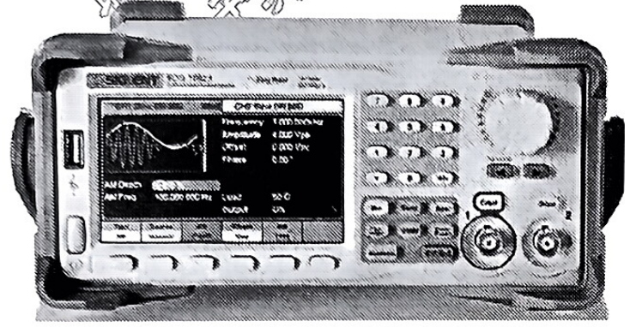
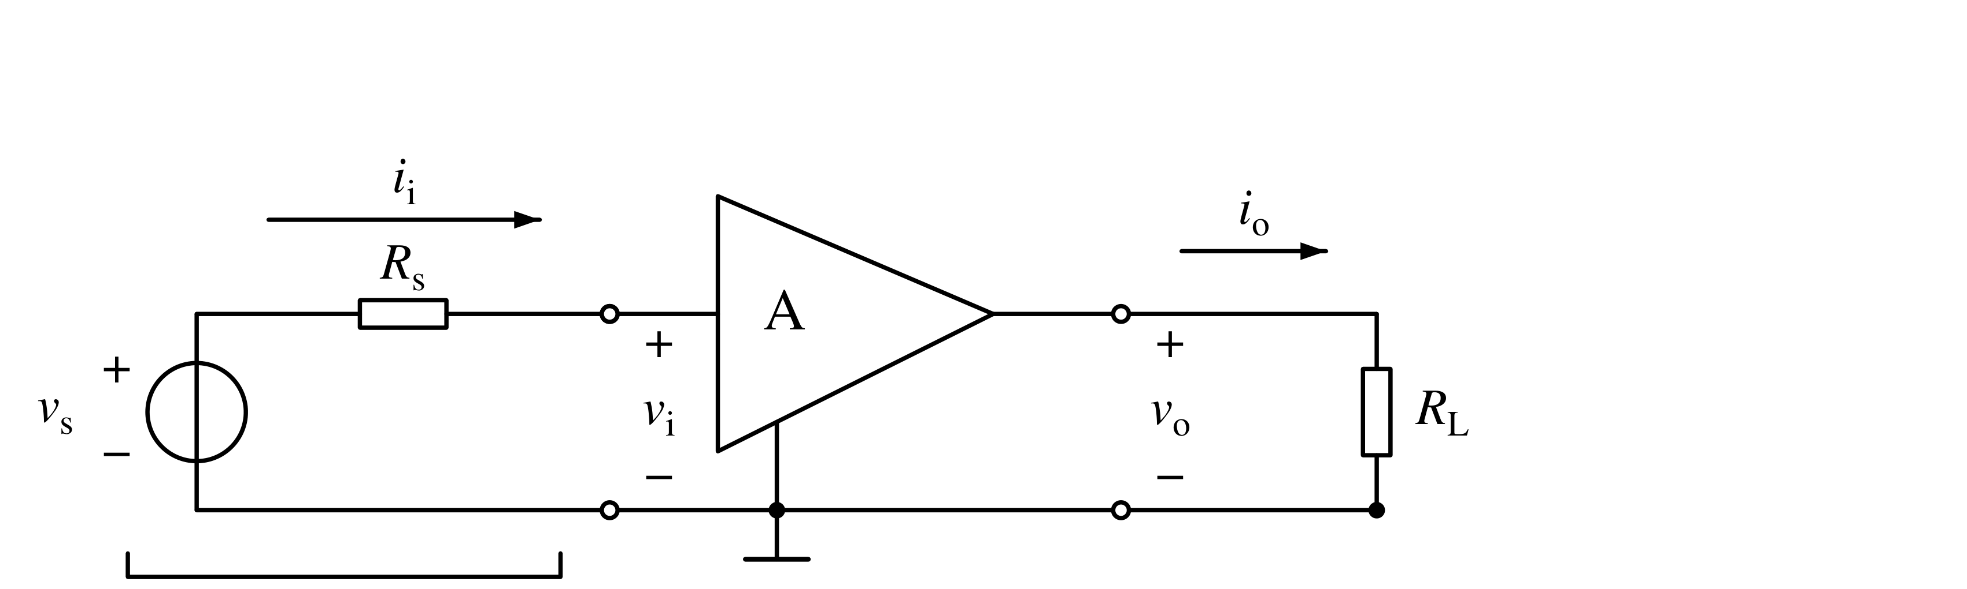
原图右侧公式残片：$A_{v}=\frac{v〔下标缺〕}{v〔下标缺〕}$〔分式在原件右边缘裁切，未推定下标〕
在相应实验中，用诸如三角波、矩形波、正弦波这类周期函数波形信号做为电路外部输入信号，它们通常由函数信号发生器产生。

1.4.1 函数信号发生器主面板和基本使用
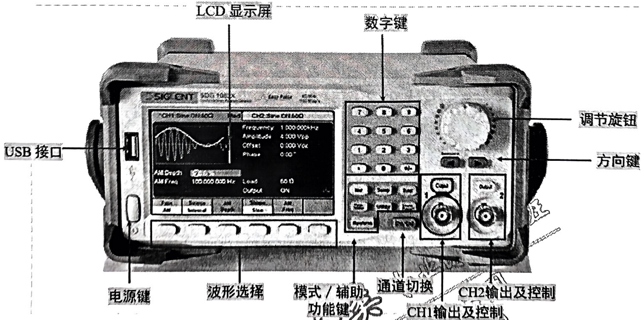
LCD显示屏；数字键；调节旋钮；方向键；USB接口；电源键；波形选择；模式/辅助功能键；通道切换；CH1输出及控制；CH2输出及控制。
鼎阳SDG1000系列函数信号发生器的性能特点：
①双通道输出
②频率特性如下：
正弦波：1μHz～50MHz。

原书第43页
方波：1μHz～25MHz。
锯齿波/三角波：1μHz～300kHz。
脉冲波：500μHz～5MHz。
白噪声：50MHz带宽（3dB）。
任意波：1μHz～5MHz。
内置高精度、宽频带频率计，频率范围为100mHz～200MHz。
丰富的调制功能：AM DSB-AM FM PM FSK ASK PWM，以及输出线性/对数扫描和脉冲串波形。
③任意波编辑软件提供9种标准波形：Sine, Square, Ramp Pulse, ExpRise, ExpFall, Sinc, Noise和DC

1、用户界面
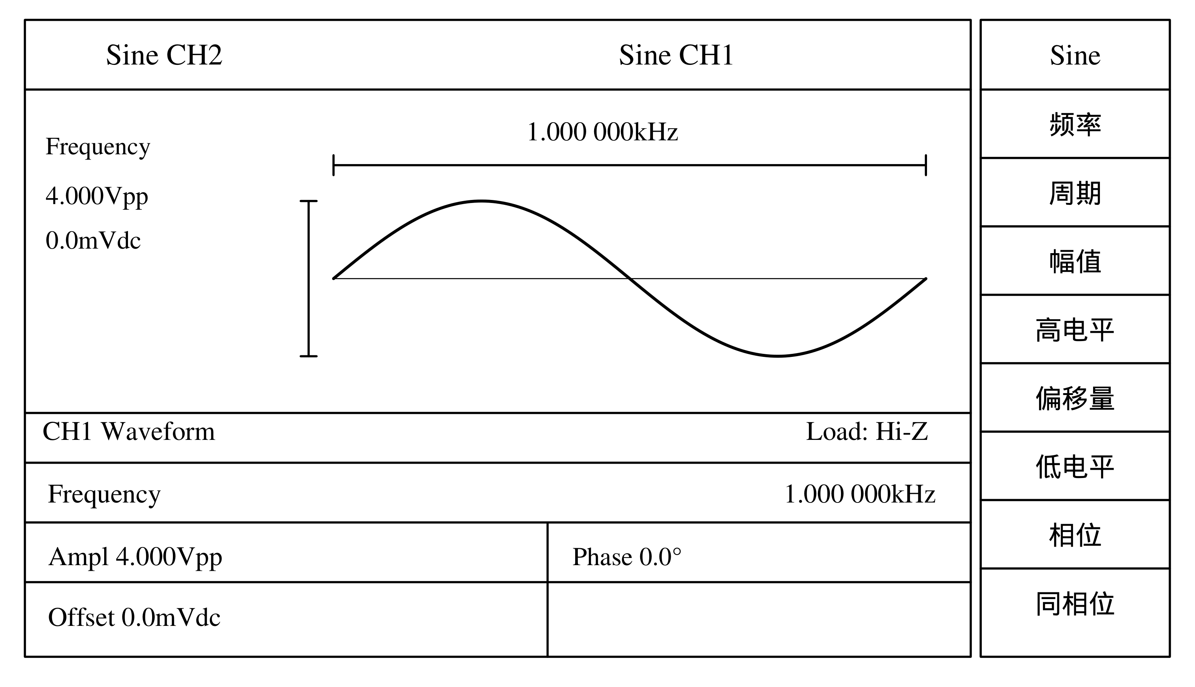
1. 通道显示区；2. 操作菜单区；3. 参数显示区；4. 波形显示区。
界面文字：Sine CH2；Sine CH1；CH1 Waveform；Load：Hi-Z。波形区：Frequency 1.000 000kHz，4.000Vpp，0.0mVdc；参数区：Frequency 1.000 000kHz，Ampl 4.000Vpp，Phase 0.0°，Offset 0.0mVdc。操作菜单：频率/周期、幅值/高电平、偏移量/低电平、相位/同相位。

2、数字输入控制
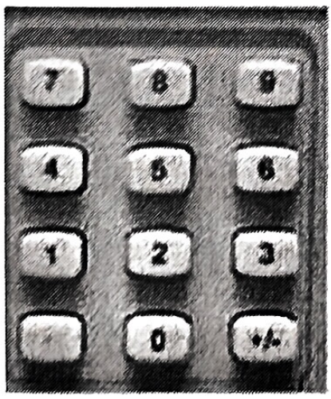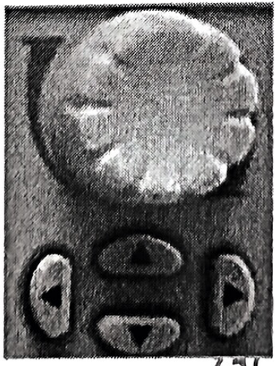
有以下两种方法编辑波形的参数值：
①通过数字键盘输入参数
②通过旋钮改变参数。

3、波形设置时的通道

原书第44页
在设置波形时要注意是否选择了对应的通道：
①通过“CH1/CH2”键在通道1和通道2之间切换
②LCD屏幕最上方标签及屏幕中间都会显示当前参数设置是哪个通道。
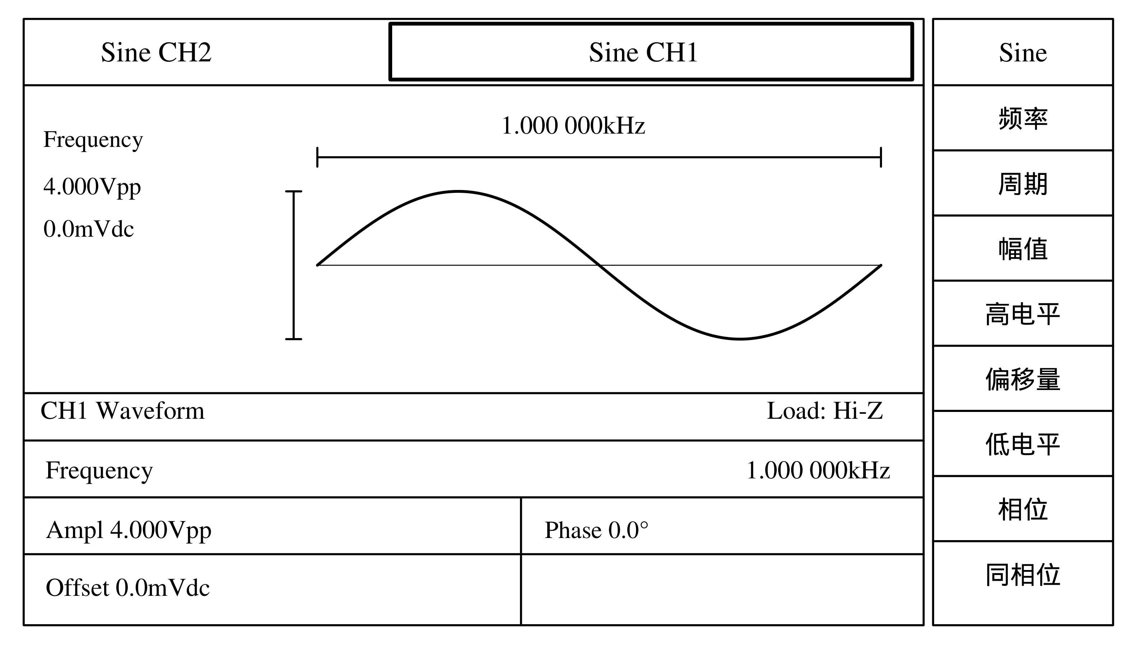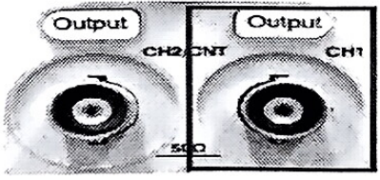
界面文字与源第43页相同，当前通道标记位于上方“Sine CH1”标签和中间“CH1 Waveform”。
注意：当前通道是CH1通道，因此输出通道也应该选择CH1保持一致！！！

4、通道输出控制
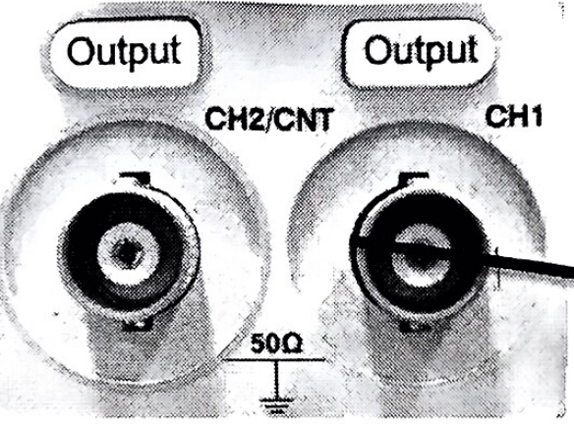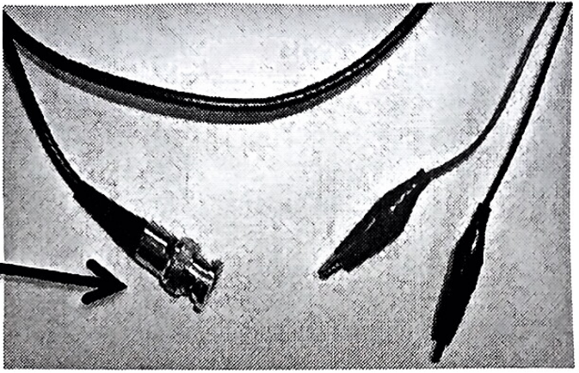
按下相应通道上方的“Output”按键，该按键将会点亮，其对应通道输出信号。
再次按下“Output”按键，按键熄灭，输出关闭

5、信号线
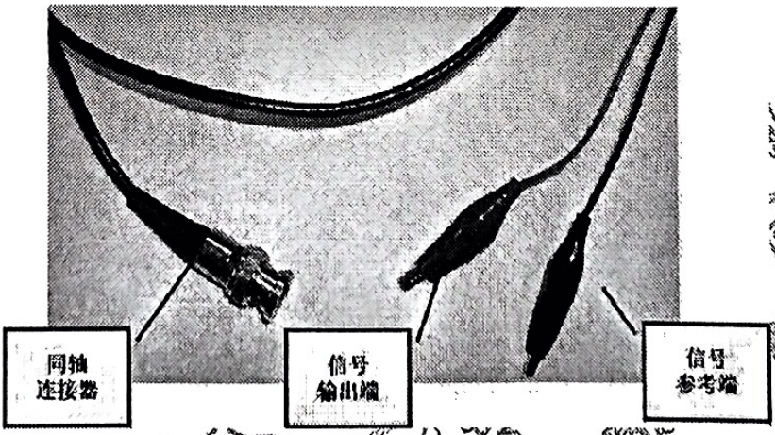
同轴连接器；信号输出端；信号参考端。

1.4.2 输出正弦波信号
SDG1000系列函数信号发生器的操作面板上有6个标准波形按键，从上到下分别为“Sine”“Square”“Ramp”“Pulse”“Noise”“Arb”，分别为正弦波、方波、锯齿波/三角波、脉冲波、噪声和任意波形设置按键。

原书第45页

1、正弦波
按下“Sine”按键，该按键将会被点亮
图中标注：频率、幅值、偏移量、相位、操作菜单。界面示例：Frequency 1.000 000kHz，Ampl 4.000Vpp，Offset 0.0mVdc，Phase 0.0°；通道为CH1，负载为Hi-Z。

（1）设置信号频率
选择频率参数，可以设置频率值。当频率参数被选中时（“频率”高亮显示），直接通过数字键盘输入频率值，屏幕下方会显示输入的数值，同时屏幕右方会显示频率的单位。按下单位右侧对应的软键，完成频率参数的设置
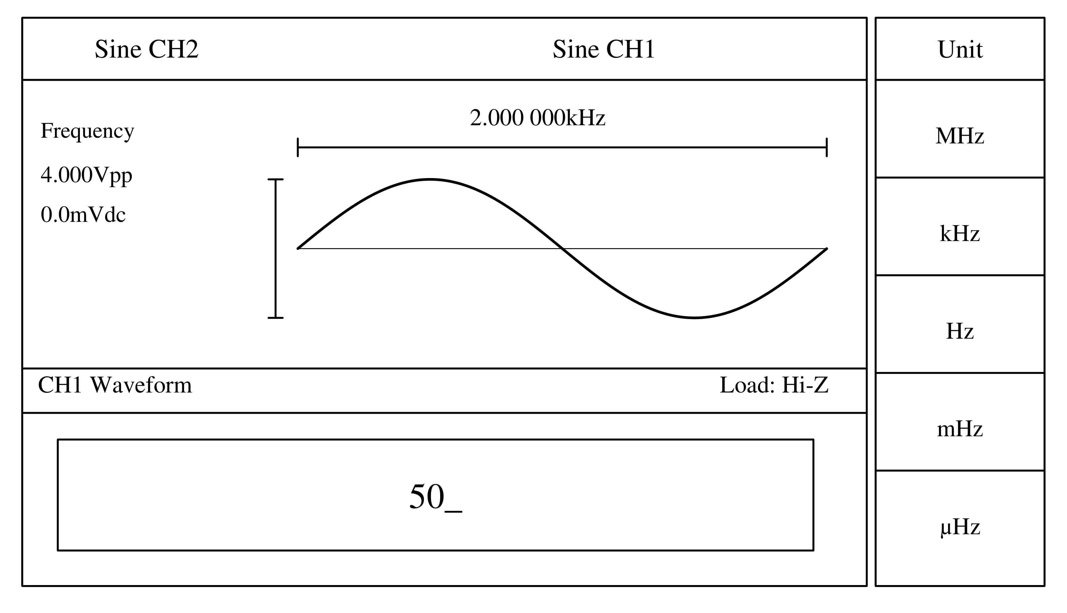
图中输入框：50_；波形区Frequency 2.000 000kHz，4.000Vpp，0.0mVdc；单位菜单：MHz、kHz、Hz、mHz、μHz。
当频率参数被选中时，也可以直接通过调节旋钮来改变频率的值。
如果不是希望直接设置频率，而是设置信号的周期，则可以在sine波形的设置界面轻按频率/周期右侧的软键，使“周期〔原句在此截断〕

（2）设置幅值和偏移量（直流电平）
方法一：通过设置幅值和偏移量来实现；
方法二：通过设定信号的最大值和最小值完成
注意：函数信号发生器上面的幅值（Vpp），电子厂家定义一般认为是峰峰值，峰-谷之差，也就是最高点-最低点。和理论课中所学的正弦量三要素中的幅值定义不太一样！具体不同厂家的定义，要看函数信号发生器面板上的波形提示或者示波器观察出来的结果进行判断。

原书第46页
注意：这里的“幅值”单位是Vpp，实际上是峰峰值
•设置幅度：当幅值参数被选中时（“幅值”高亮显示），直接通过数字键盘输入参数值，屏幕下方会显示输入的数值，同时屏幕右方会显示电压的单位。按下单位右侧对应的软键，完成幅值参数的设置。
•设置偏移量：则在操作菜单中选中“偏移量”，然后按照输入幅值相同的方法完成设置。除了直接输入幅值参数以外，还可以通过调节旋钮改变数值。
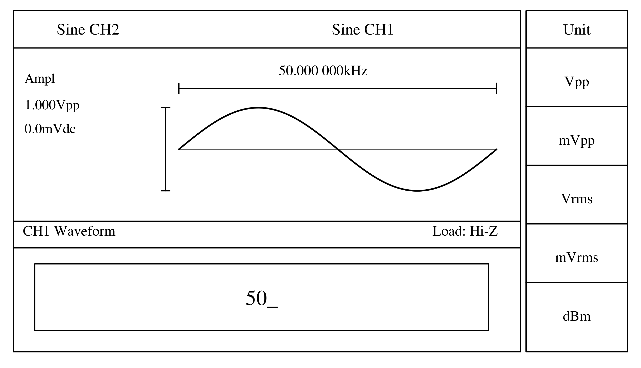
界面示例：50.000 000kHz、1.000Vpp、0.0mVdc；输入框50_。单位：Vpp、mVpp、Vrms、mVrms、dBm。左侧操作菜单与源第43页相同。
下图中展示了偏移量的加入对波形的影响，大家可以观察出，加入正的偏移量，整个波形被“上抬”了！
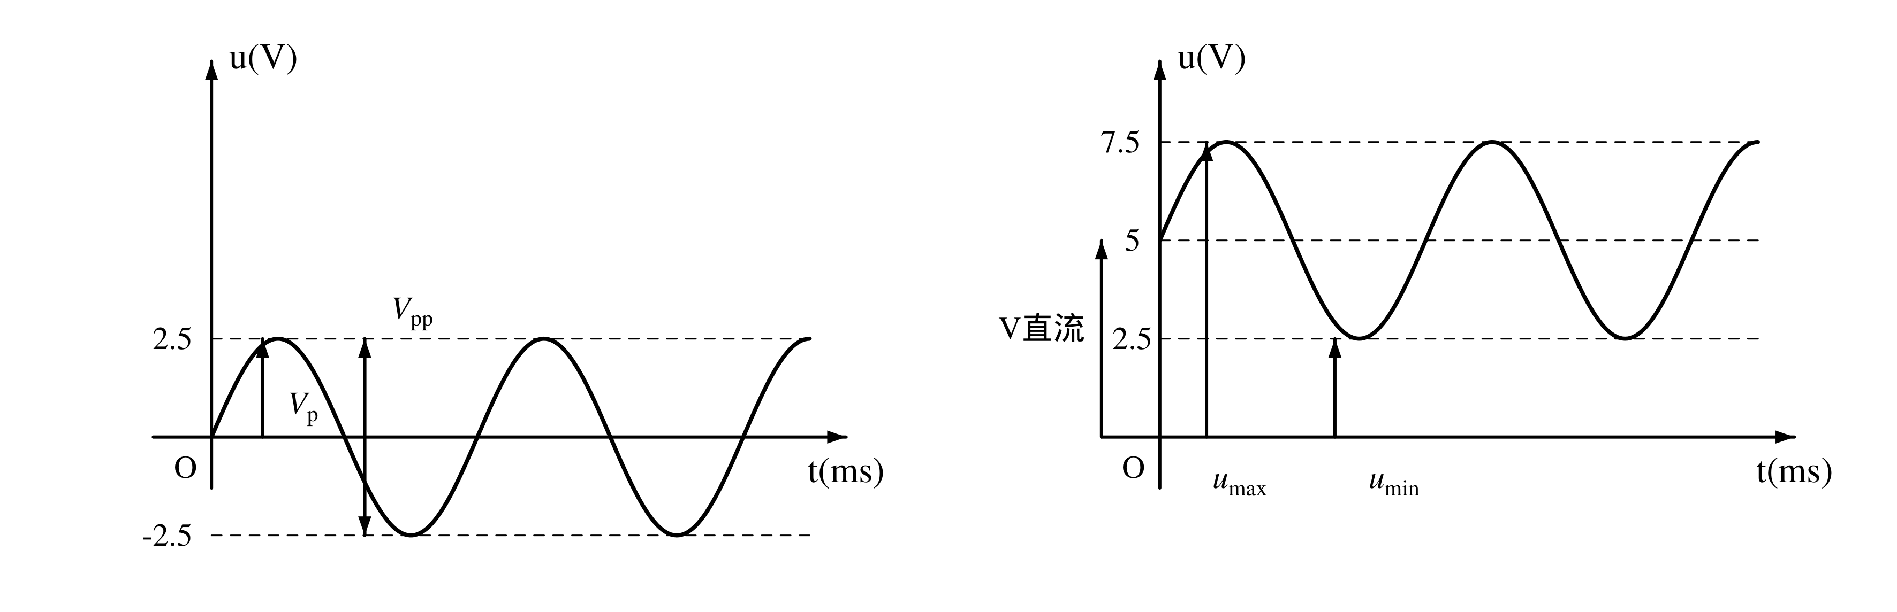
左图：峰峰值5V；偏移量0V；高电平2.5V；低电平−2.5V。
右图：峰峰值5V；偏移量5V；高电平7.5V；低电平2.5V。

（3）设置相位
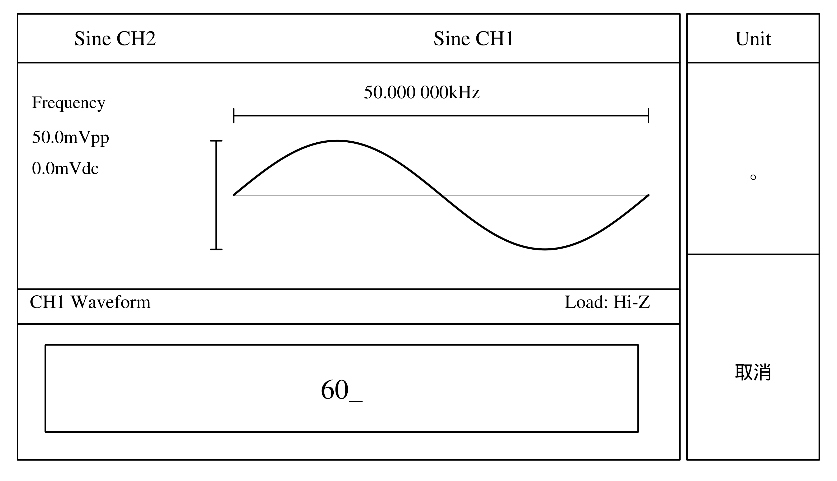
选中相位参数后，可通过数字小键盘直接输入数值，然后通过功能按键选择相应的参数单位即可。也可以移动方向键，选中某个数据位，再通过旋转旋钮改变数值。
界面示例：50.000 000kHz、50.0mVpp、0.0mVdc；输入框60_；单位°；取消。

2、技能实训：输出正弦波信号

（1）没有直流分量的正弦波信号
•利用信号发生器输出频率为2kHz、峰峰值为1500mV的正弦波信号
（注意峰峰值指的是最高值与最低值之间的差，即$u_{s}$Vpp，在实际调试中，若函数信号发生器上的按钮“幅值”的单位是Vpp，实际上该按钮对应的输出是“峰峰值”。请看函数信号发生器面板上的波形示意图，或以示波器数格子读出的数值为准，不同厂家和型号在此处的定义可能有所不同，不要以一概全）

原书第47页
如果题目换一种表述，输出频率为2kHz、幅值为750mV的正弦波信号，波形应该和上面的峰峰值为1500mV的正弦波信号相同。

（2）含有直流分量的正弦波信号
•利用信号发生器输出频率为200Hz、峰峰值为2.2V、直流分量为500mV的正弦波信号
（注：直流分量即直流偏置，offset。此处是交直流信号）
•利用信号发生器输出周期为100μs、最大值1500mV、最小值500mV，含直流分量的正弦波信号
（注：此处最大值和最小值并不对称正负相等，所以此处是含有直流分量的交直流信号，直流偏置为最大值和最小值之间的中间值，即$offset=\frac{V_{max}+V_{min}}{2}$，$峰峰值=V_{max}-V_{min}$，$幅值=\frac{V_{max}-V_{min}}{2}$）

1.4.3 输出矩形波/方波信号

1、矩形波/方波信号
按下“Square”按键，该按键将会被点亮
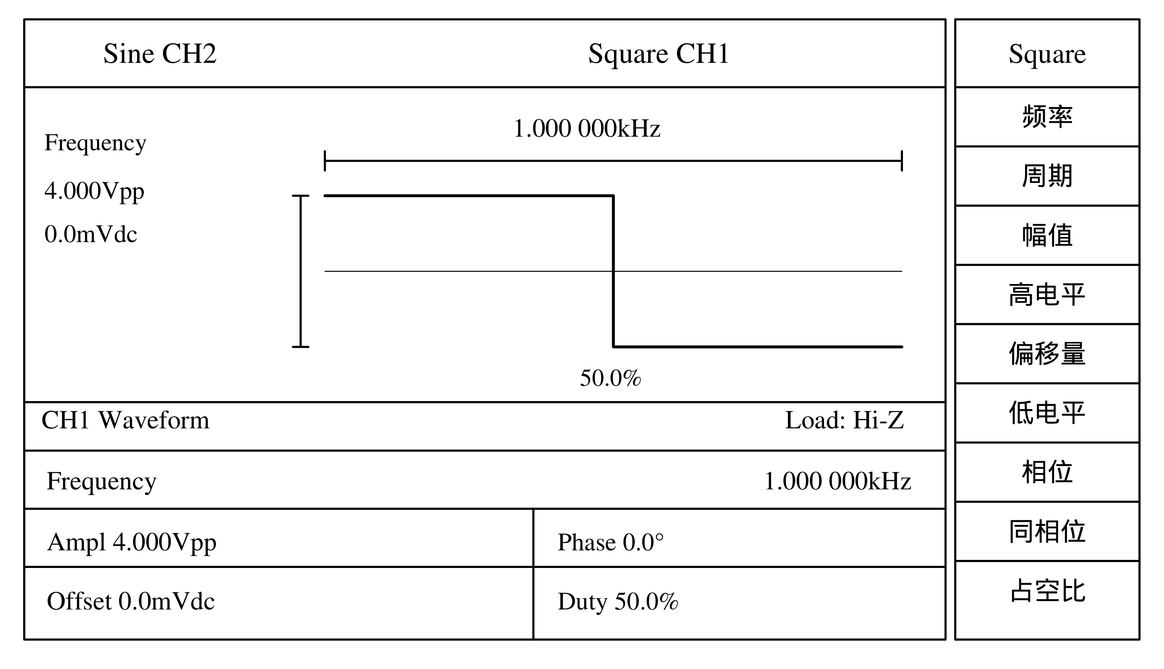
界面示例：Square CH1，Frequency 1.000 000kHz，Ampl 4.000Vpp，Offset 0.0mVdc，Phase 0.0°，Duty 50.0%；Load：Hi-Z。
方波的具体设置参数，包括：频率/周期、幅值/高电平、偏移/低电平、相位/同相位、占空比，改变相应的参数值，可以得到想要的波形。参数的设置方法与正弦波参数的设置方法基本类似。

原书第48页
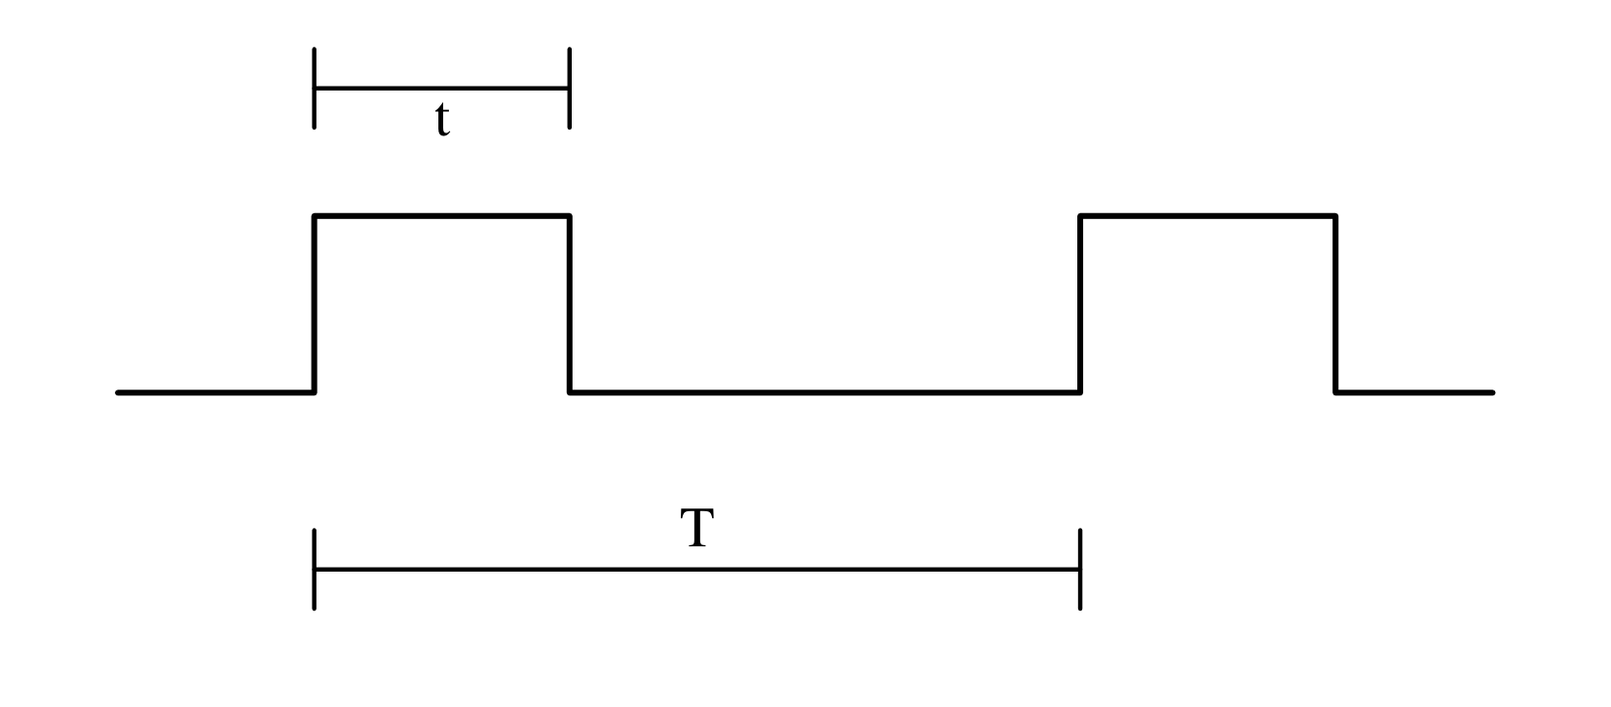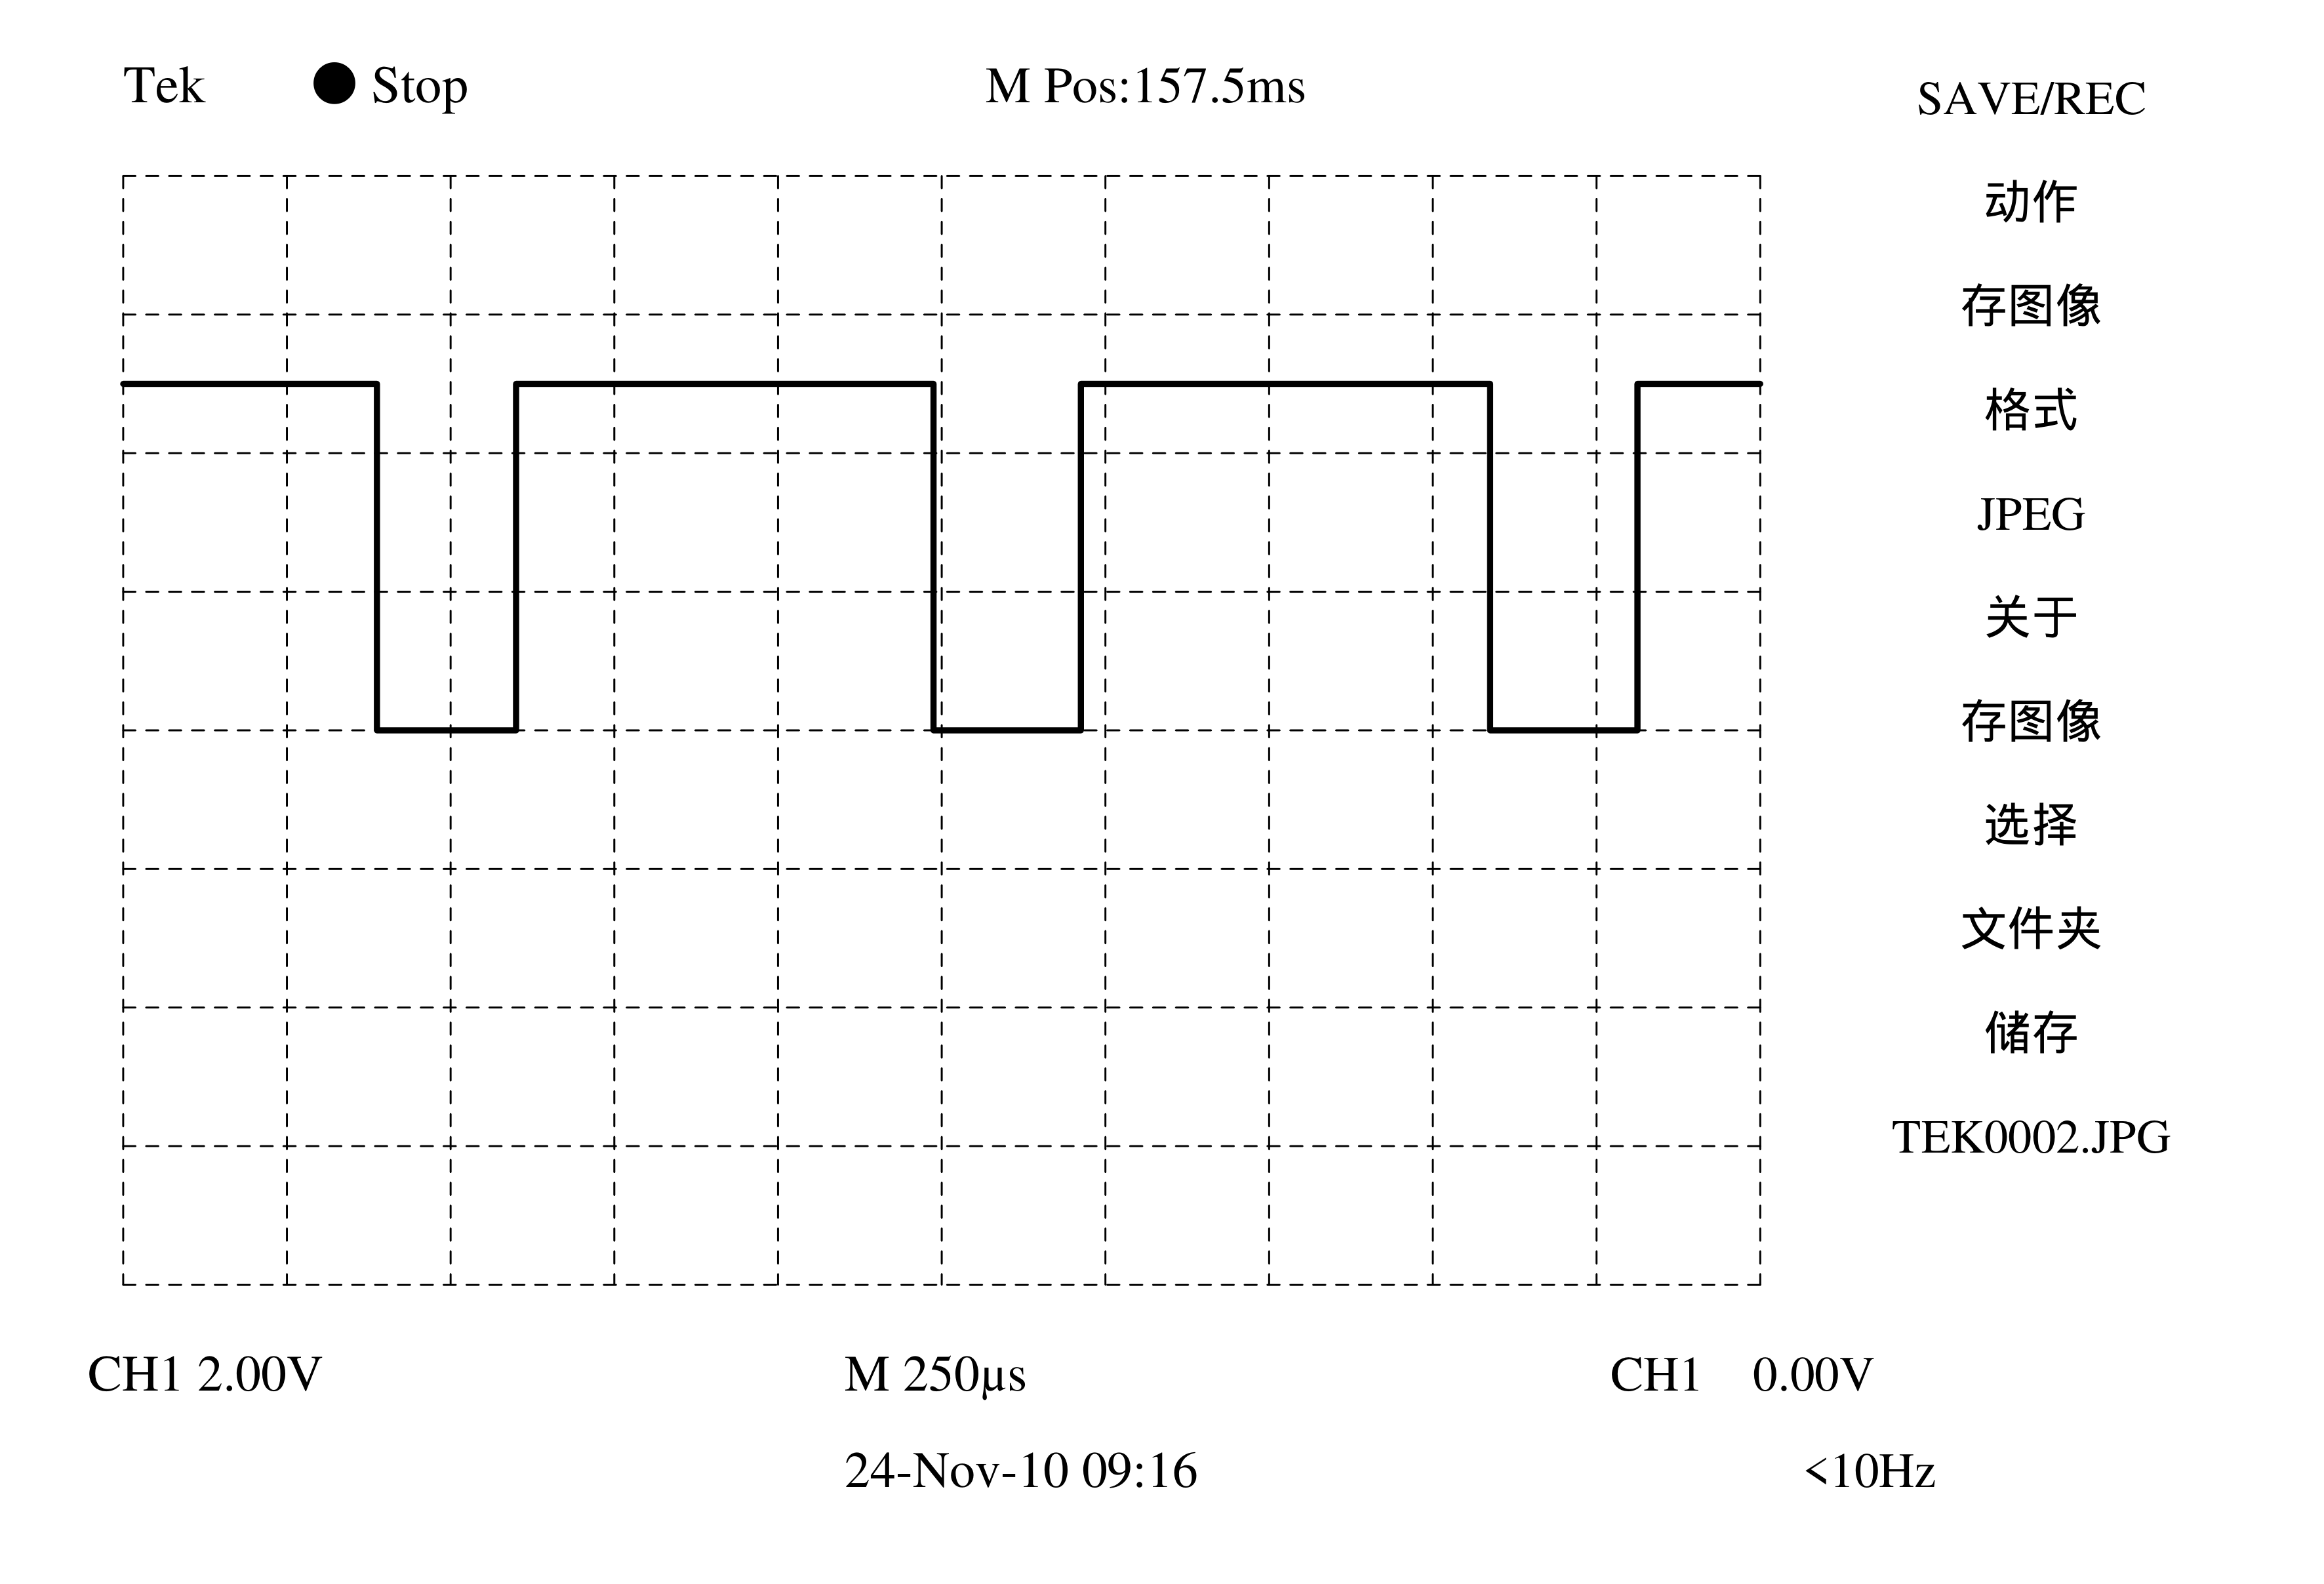
〔数字化复核校注〕本图右端依源75页同一截图恢复：JPEG、文件夹、TEK0002.JPG；源48与75共同核准日期时间为24-Nov-10 09:16。本修订纠正旧重绘图误读，原波形及未作答状态保留。
占空比=t:T。该矩形波的占空比是多少？
占空比$\frac{t}{T}×100\%$，t为高电平宽度，T为周期

2、技能实训：输出占空比可调的矩形波信号

（1）没有直流分量的矩形波信号
•利用信号发生器输出频率为500Hz、峰峰值为2.5V的方波信号（方波默认占空比50%）

（2）含有直流分量的矩形波信号
•利用信号发生器输出频率为200Hz、峰峰值为4.2V、直流分量为500mV，占空比为60%的矩形波信号
•利用信号发生器输出周期为250μs、高电平为3V、低电平为−1V，占空比为40%的矩形波信号
（注：此处最大值和最小值并不对称正负相等，所以此处是含有直流分量的矩形波信号，直流偏置为最大值和最小值之间的中间值，即$offset=\frac{V_{max}+V_{min}}{2}$，$峰峰值=V_{max}-V_{min}$，$幅值=\frac{V_{max}-V_{min}}{2}$）

1.4.4 输出锯齿波/三角波信号

1、锯齿波/三角波
按下“Ramp”按键，该按键将会被点亮
通过设置频率/周期、幅值/高电平、偏移量/低电平、相位/同相位、对称性，可以得到不同参数的锯齿波/三角波。
原书第49页
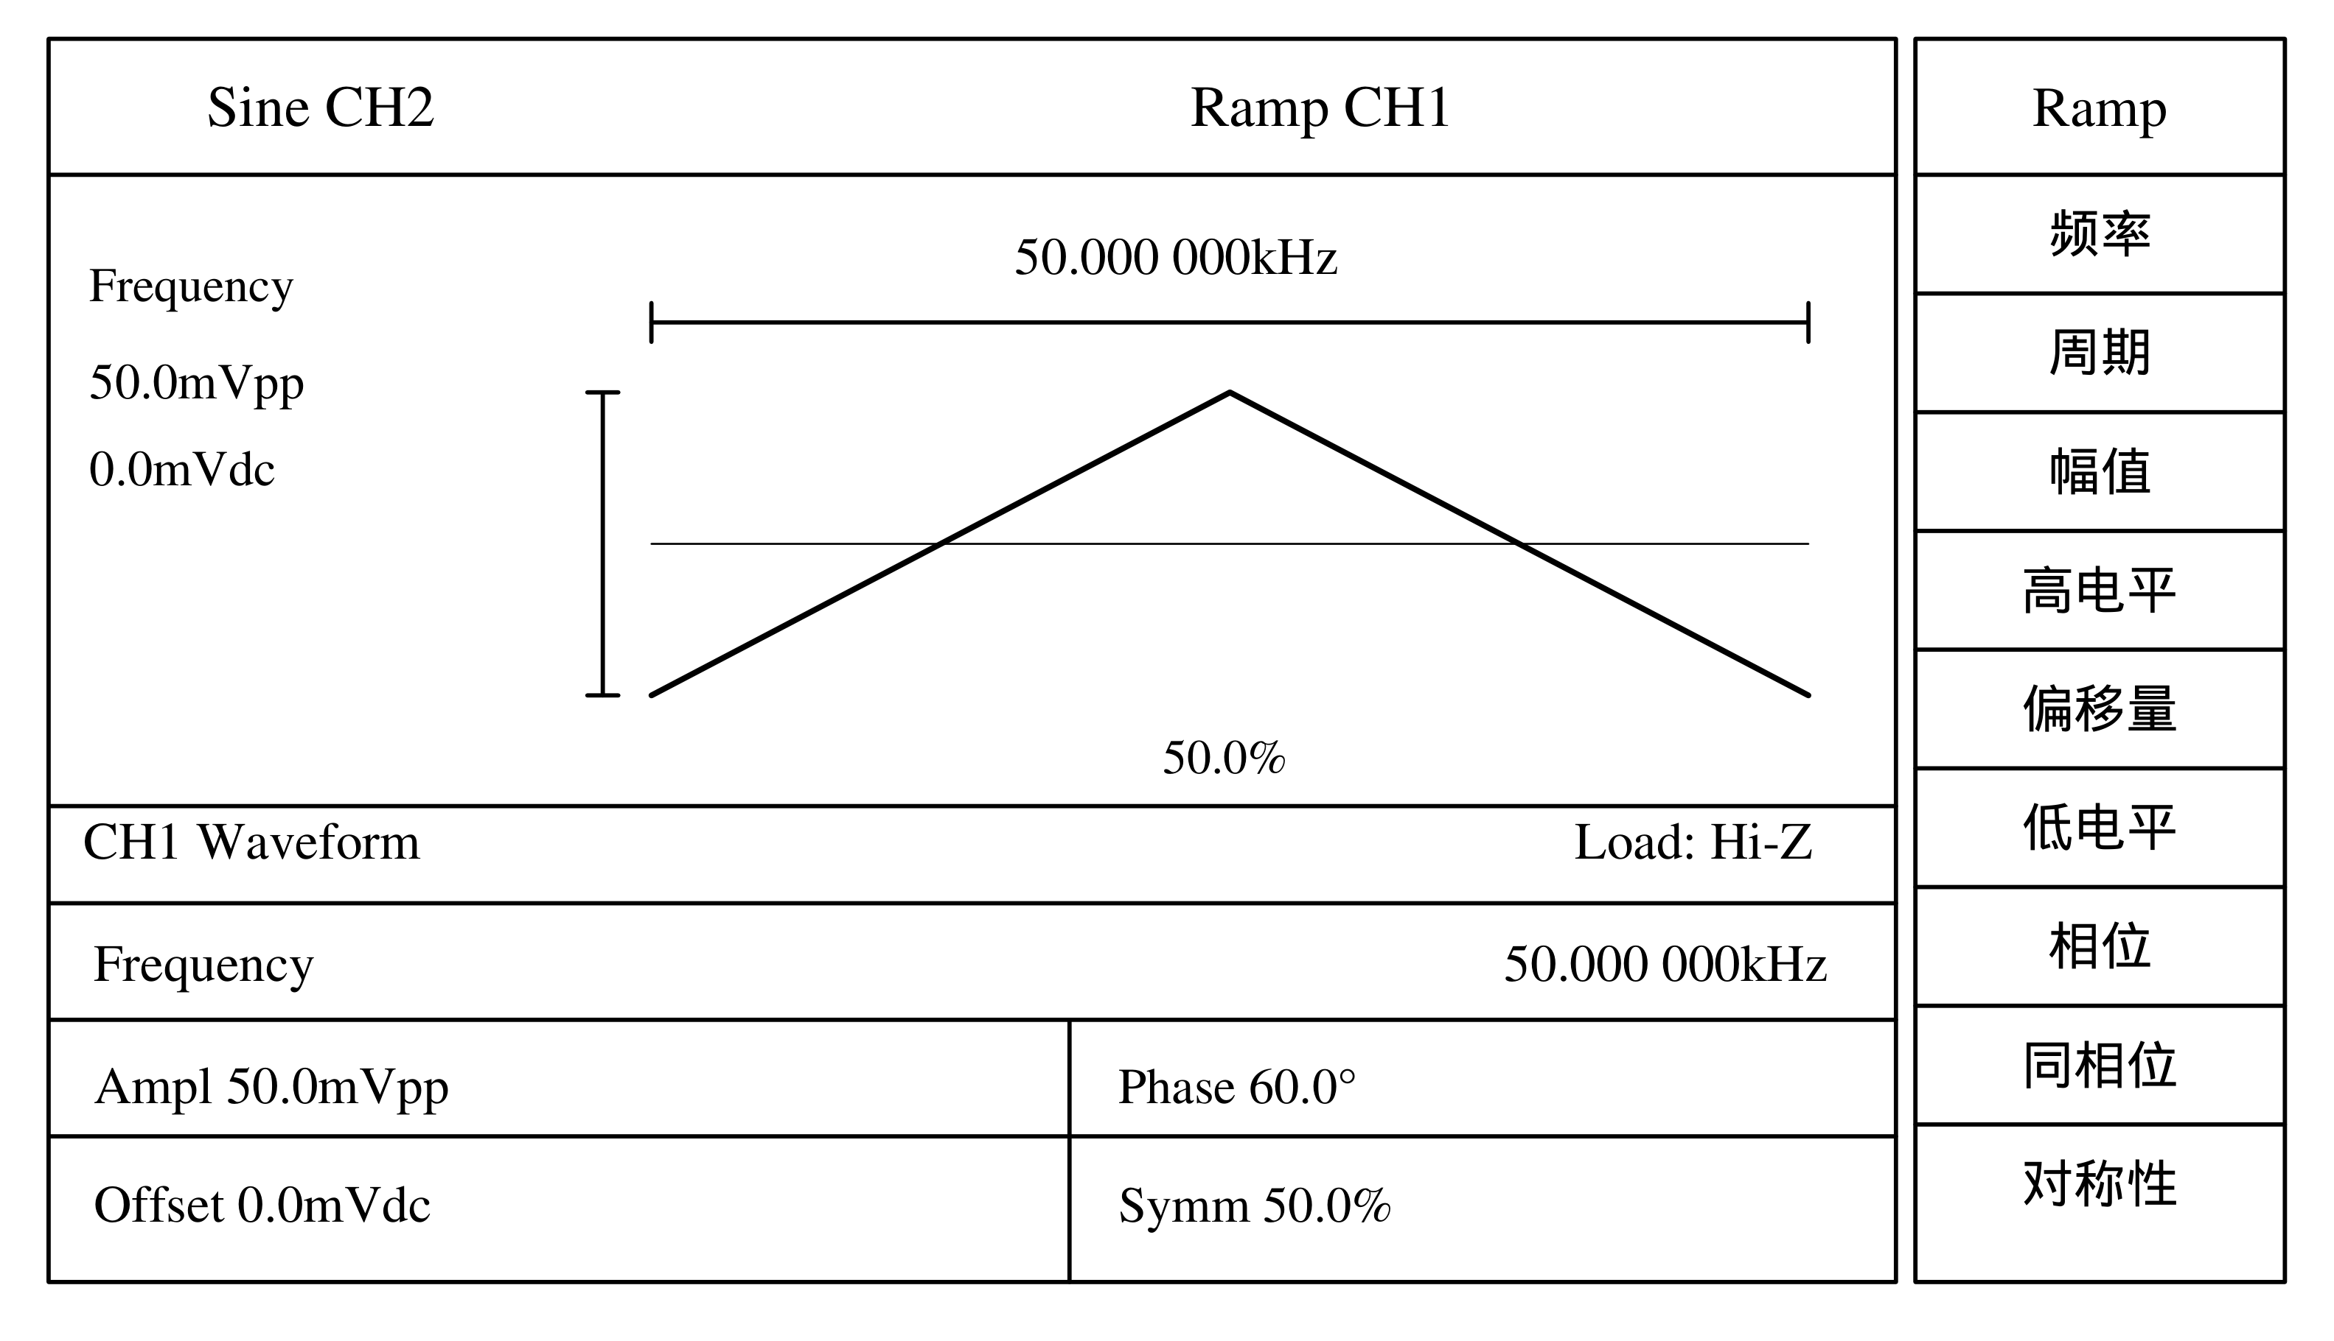
界面示例：Ramp CH1，Frequency 50.000 000kHz，Ampl 50.0mVpp，Offset 0.0mVdc，Phase 60.0°，Symm 50.0%；Load：Hi-Z。

2、技能实训：输出锯齿波/三角波信号

（1）没有直流分量的三角波信号
•利用信号发生器输出频率为4kHz、峰峰值为3V的三角波信号（三角波默认对称性50%）

（2）含有直流分量的锯齿波信号
•利用信号发生器输出频率为200Hz、峰峰值为4.2V、直流分量为500mV，对称性为70%的锯齿波信号
•利用信号发生器输出周期为50ms、最大值为2V、最小值−1V，对称性为30%的锯齿波信号
（注：此处最大值和最小值并不对称正负相等，所以此处是含有直流分量的锯齿波信号，直流偏置为最大值和最小值之间的中间值，即$offset=\frac{V_{max}+V_{min}}{2}$，$峰峰值=V_{max}-V_{min}$，$幅值=\frac{V_{max}-V_{min}}{2}$）

1.4.5 输出脉冲波信号
按下“Pulse”按键，该按键将会被点亮
通过设置频率/周期、幅值/高电平、偏移量/低电平、脉宽/占空比、延时，改变相应的参数值，可以得到想要的波形
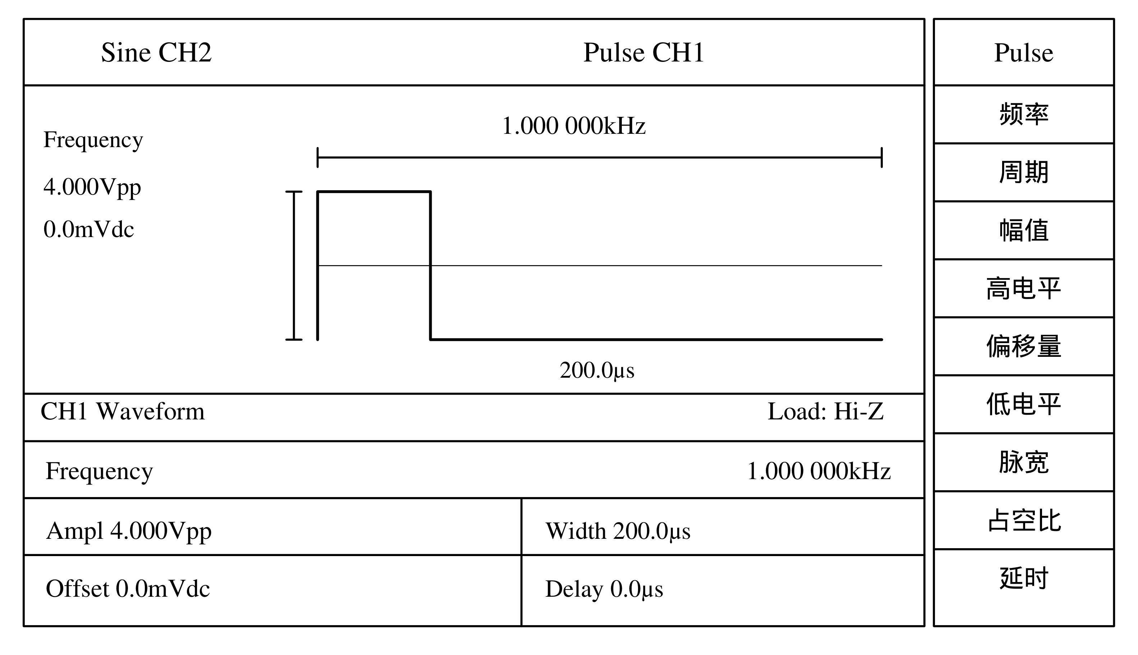
界面示例：Pulse CH1，Frequency 1.000 000kHz，Ampl 4.000Vpp，Offset 0.0mVdc，Width 200.0μs，Delay 0.0μs；Load：Hi-Z。

